DOCUEMNTACION
1.- Código de Círculo.java
package documentacion;
/**
* Clase que representa un circulo.
*
* @author Victor
* @version 16/05/2022 - 9:16
*/
public class Circulo {
private double centroX;
private double centroY;
private double radio;
/**
* Círculo con radio y centro en el eje X e Y definido.
*
* @param x Centro en el eje X.
* @param y Centro en el eje Y.
* @param r Valor del radio.
*/
public Circulo(double x, double y, double r) {
centroX = x;
centroY = y;
radio = r;
}
/**
* Devuelve el centro del círculo en el eje X.
*
* @return {@link #centroX}.
*/
public double getCentroX() {
return centroX;
}
/**
* Devuelve el perímetro del círulo.
*
* @return Valor del perímetro (2 * PI * radio).
*/
public double getPerimetro() {
return 2 * Math.PI * radio;
}
/**
* Desplaza el centro en el eje X e Y.
*
* @param despX Valor del desplazamiento en el eje X.
* @param despY Valor del desplazamiento en el eje Y.
*/
public void mueve(double despX, double despY) {
centroX = centroX + despX;
centroY = centroY + despY;
}
}

2.- Javadoc por defecto de Círculo.java (está en la carpeta adjunta)
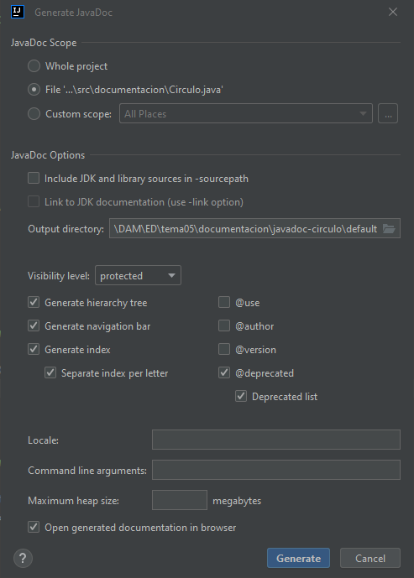
3.- Javadoc con documenting de Círculo.java (está en la carpeta adjunta)
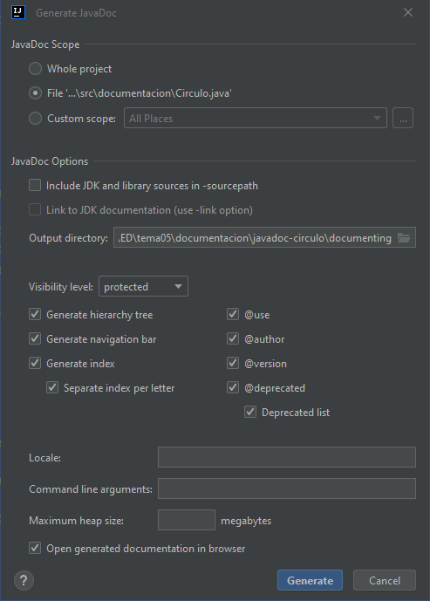
4.- Código de Empleado.java (JavaDoc en la carpeta adjunta)
package documentacion;
/**
* Clase Empleado Contiene información de cada empleado.
*
* @author Victor
* @version 1.0
*/
public class Empleado {
/** Apellido del empleado */
private String nombre;
/** Nombre del empleado */
private String apellido;
/** Edad del empleado */
private int edad;
/** Salario del empleado */
private double salario;
/** Constructor por defecto */
public Empleado() {
this("", "", 0, 0);
}
/**
* Constructor con 4 parámetros
*
* @param nombre Nombre del empleado
* @param apellido Apellido del empleado
* @param edad Edad del empleado
* @param salario Salario del empleado
*/
public Empleado(String nombre, String apellido, int edad, double salario) {
this.nombre = nombre;
this.apellido = apellido;
this.edad = edad;
this.salario = salario;
}
/**
* Suma un plus al salario del empleado si el empleado tiene más de 40 años
*
* @param sueldoPlus Aumento del sueldo
* @return <ul>
* <li>true: se suma el plus al sueldo</li>
* <li> false: no se suma el plus al sueldo</li>
* </ul>
*/
public boolean plus(double sueldoPlus) {
boolean aumento = false;
if (edad > 40 && compruebaNombre()) {
salario += sueldoPlus;
aumento = true;
}
return aumento;
}
/**
* Comprueba que el nombre no este vacío
*
* @return <ul>
* <li>true: el nombre es una cadena vacía</li>
* <li> false: el nombre no es una cadena vacía</li>
* </ul>
*/
private boolean compruebaNombre() {
if (nombre.equals("")) {
return false;
}
return true;
}
}

